Муниципальное дошкольное образовательное учреждение
«Детский сад № 17»

Тема:
«Каждый маленький ребенок
это должен знать с пеленок!» -
сценарий массового мероприятия
для детей старшего дошкольного возраста
(с фотоприложениями)

Давыдова Ирина Анварбековна –
старший воспитатель МДОУ № 17, высшая категория,
Постникова Ирина Евгеньевна –
музыкальный руководитель МДОУ № 17, высшая категория

2015 год
Цель: формирование у детей осознанного и ответственного отношения к выполнению правил пожарной безопасности. Вооружение знаниями, умениями и навыками, необходимыми для действия в экстремальных ситуациях.
Задачи:
Образовательные:
- Дать понять детям, что огонь может быть другом, а может быть и врагом.
- Учить правилам пожарной безопасности.
- Прививать практические навыки поведения детей при возникновении пожара.
- Учить элементарным действиям по тушению очага возгорания.
Развивающие:
- Формировать умение реально оценивать возможную опасность.
Воспитательные:
- Воспитывать чувство осторожности и самосохранения.
- Воспитывать чувство уважения и благодарности людям, профессия которых помогать людям в трудных ситуациях – сотрудникам МЧС.
Материал и оборудование:
На центральной стене – изображение огня.
Два макета домов, в которых «случился пожар», две каски пожарных, перчатки, ремни, кегли, детские ведра, телефоны, веревки, куклы,
два «тоннеля» - мешки для подлезания.
Ход мероприятия.
Педагог: Дорогие ребята! Сегодня мы поговорим с вами об огне, пожаре. Видели ли вы когда – нибудь огонь костра, огонь свечи, пламя горящих в печи поленьев?
Расскажите, пожалуйста, как выглядит огонь? (Ответы детей). Верно, огонь ярко – красный или оранжевый, он очень горячий! Языки пламени все время в движении, они трепещут, дрожат! Вокруг огненного пламени вьется дым. Недаром говорят: «Огонь без дыма не бывает!» А еще про огонь и дым загадку придумали: «Красный бык на земле лежит, голубой бык к небу тянется!» Как вы думаете, красный бык, это что? (Дети отвечают: «Огонь»). А голубой бык? (Это дым).

Показ на стене изображение огня.
Огонь принес нам первое задание – отгадывание загадок. Слушайте внимательно!

- Он красив и ярко красен, но он жгуч, горяч, опасен! (Огонь)

- Маленький конек, вместо гривы – огонек? (Спички)

- Если дым валит клубами,
Пламя бьется языками,
И огонь везде, и жар,
Это бедствие – (Пожар)

- Он дает тепло и свет,
С ним шутить не надо, нет! (Огонь)
Педагог: Молодцы, все загадки отгадали.
Второе задание – закончи фразу.

Читают дети.
- Раз, два, три, четыре,
У кого пожар в квартире?
- Красный отблеск пробежал, кто со спичками ………играл.
- Стол и шкаф сгорели сразу, кто сушил белье над……газом.
- Пламя прыгнуло в листву, кто у дома жег……………траву.
- Дым столбом поднялся вдруг, кто не выключил……..утюг.
- Выпал на пол уголек, деревянный пол……………...прожег.
- Не сиди, не жди, не стой, а залей огонь …………….водой.
- Если все в дыму у вас, надевай………………….противогаз.
- Дым увидел – не зевай и пожарных……………….вызывай.
- Помни каждый гражданин спасенья номер………01!
Педагог: С огнем нужно вести себя осторожно, иначе случится пожар. А теперь мы все вместе встанем и поиграем.
Условия:
Если вы поступаете правильно – хлопайте,
Если не правильно – топайте!
- Знаю я теперь, друзья, что с огнем играть нельзя!
- Спички весело горят, буду с ними я играть!
- Коля убежал за дом, там играет он с костром!
- Он опасен, Лена знает, утюг больше не включает!
Педагог:
Если вьется пламя,
Дым валит огнем,
«01» мы набираем,
И кого мы позовем? (Ответы детей)

Послушайте стихотворение, которое расскажут наши ребята.

«Мы пожарные»
- На машине ярко-красной
Мчимся мы вперед,
Труд тяжелый и опасный
Нас, пожарных ждет!

- Вой пронзительный сирены
Может оглушить,
Будем и водой и пеной
Мы пожар тушить!

- И в беду попавшим людям
Сможем мы помочь!
С пламенем бороться будем
Мы и день и ночь!
Педагог:
Правила пожарные
Без запинки знайте,
Правила пожарные
Строго соблюдайте!
Читают дети:
Правило первое касается каждого,
Правило это самое важное!
И на улице, и в комнате,
Вы, ребята, помните:
Спички не тронь!
В спичках – огонь!

Правило второе легко запомнить можно:
С электроприборами будьте осторожны!

Правило третье:
К газу на кухне не подходи!
Сначала до мамы ты дорасти!

Педагог: А сейчас хотите стать пожарными?

Игровые командные конкурсы:
Игра «Пожар! Надеваем обмундирование!»
Для игры понадобятся детские атрибуты пожарных: каска, ремень, перчатки.
По сигналу (пожарная сирена) дети надевают каску, ремень, перчатки.
Побеждает тот, кто быстрее собрался «на пожар».

«Пожарные едут на помощь»
Дети встают двумя командами друг за другом. Перед каждой командой стоят кегли в ряд. Задача: обежать «змейкой» кегли, стараясь не сбить ни одной кегли и спасти из «горящего» дома кукол.

«Тушение пожара»
В руках у впереди стоящего ребенка каждой команды ведро «с водой».
Дети пробегают по дорожке (шнуры), пролезают «в окно» (обруч), «выливают воду» на горящий дом и возвращаются обратно. То же делает и следующий игрок.

«Задымленный коридор»
Участники каждой команды выстраиваются перед своим «тоннелем», проползая через него, бегом возвращаются назад и передают эстафету следующему игроку.

«Сборка и разборка брандспойтов»
Первый в колонне ребенок бежит и разматывает веревку, намотанную на палку, возвращается, обежав «горящий дом» и передает эстафету следующему игроку. Далее следующий игрок заматывает веревку на палку, обегает «горящий дом» и передает эстафету следующему игроку и т. д.

Игра «01»
Дети поочередно бегут к телефону, набирают номер «01» и называют свой домашний адрес.

Педагог (обращаясь к огню на стене): Огонек, мы с удовольствием будем дружить с тобой и всегда соблюдать правила пожарной безопасности!

Фотоприложения:

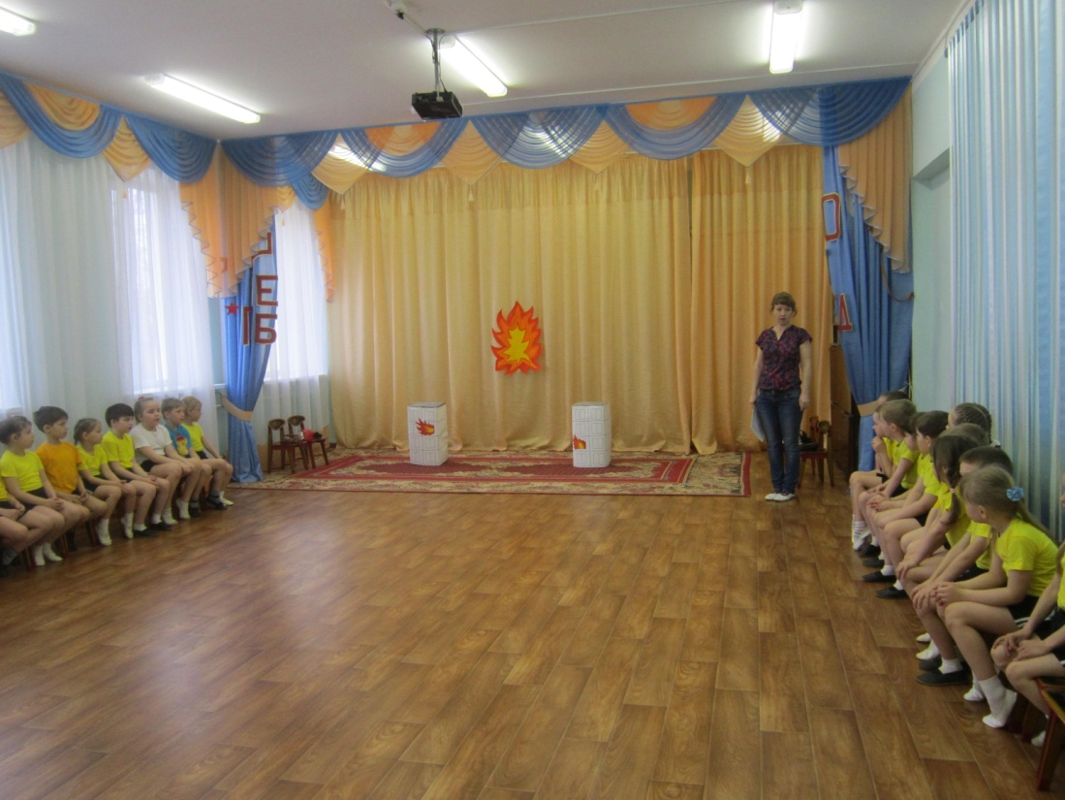

«Пожар! Надеваем обмундирование!»

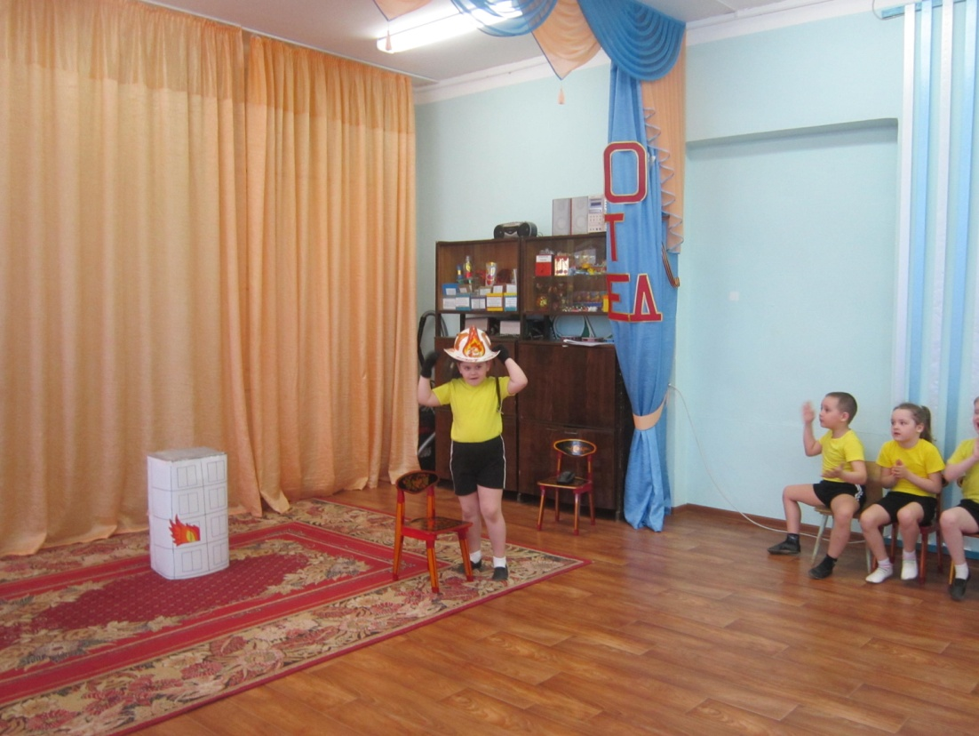

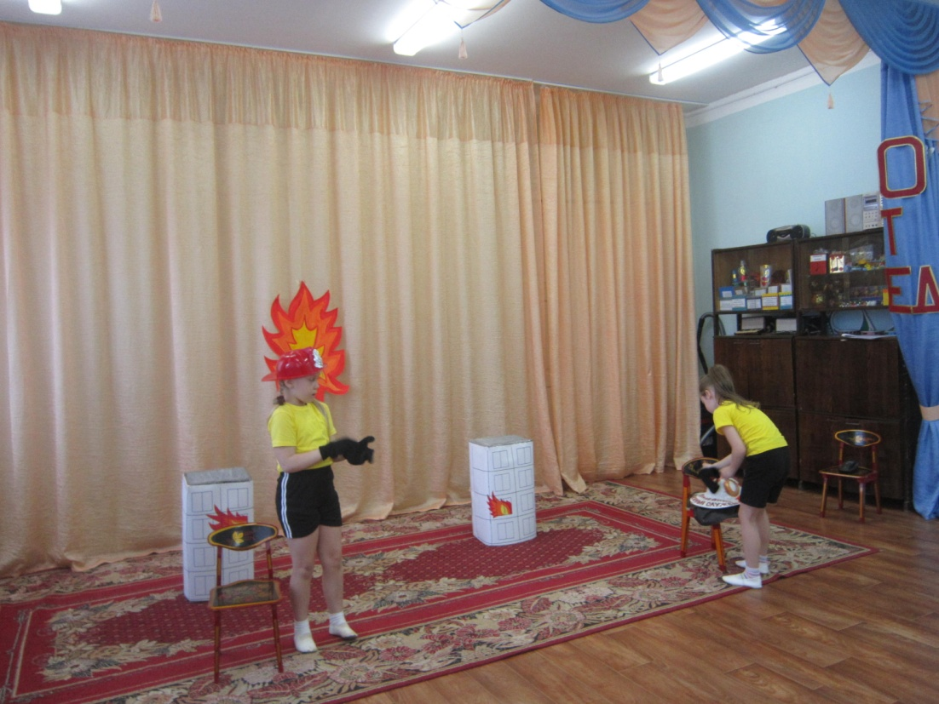

«Спасаем кукол, спешим на помощь!»

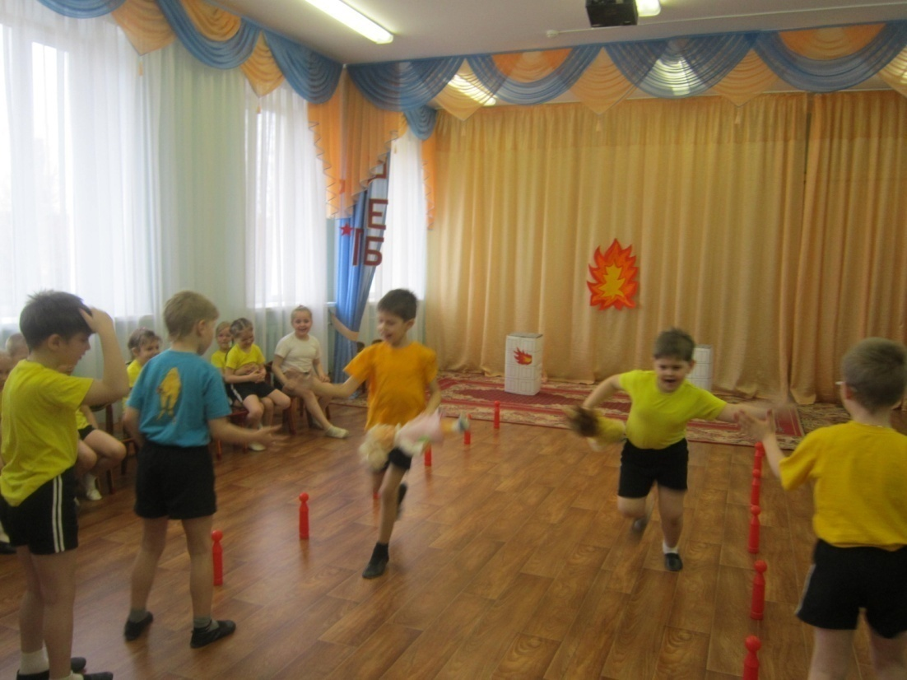

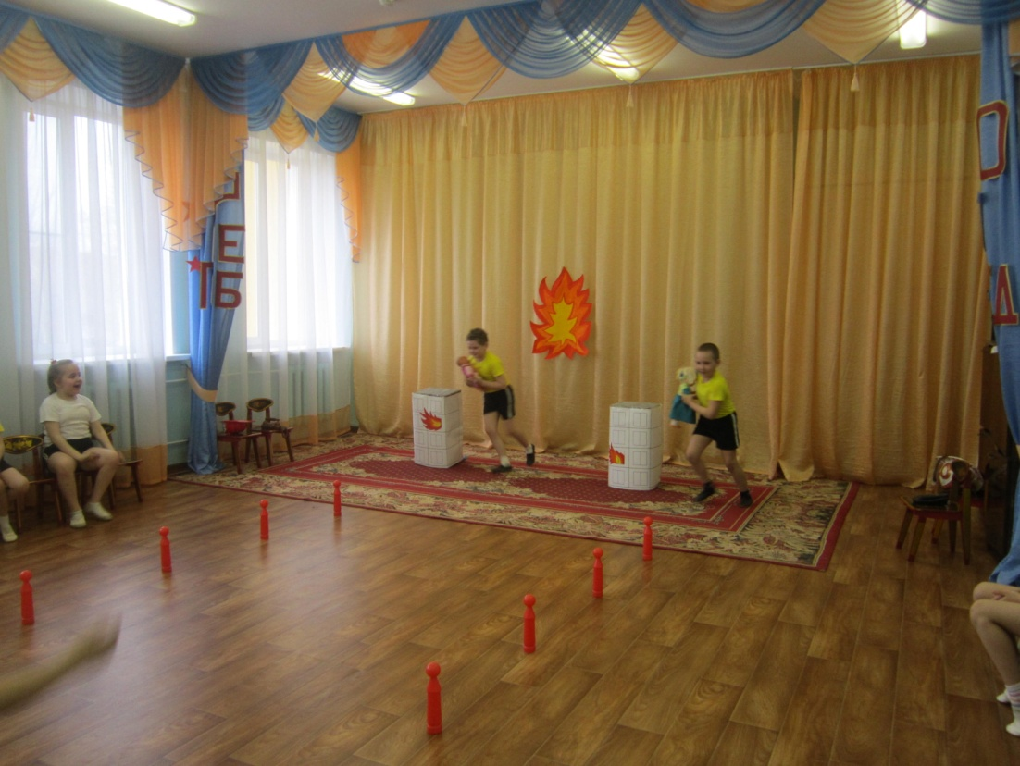

«Тушение пожара»
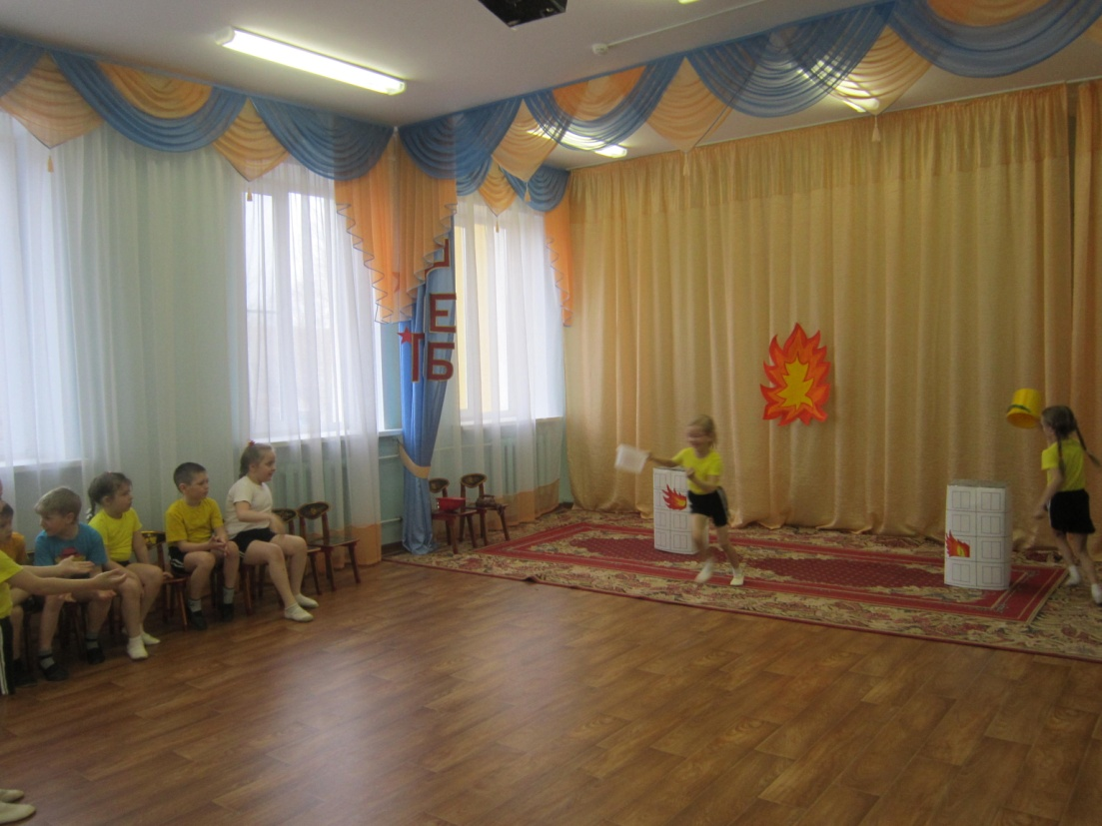

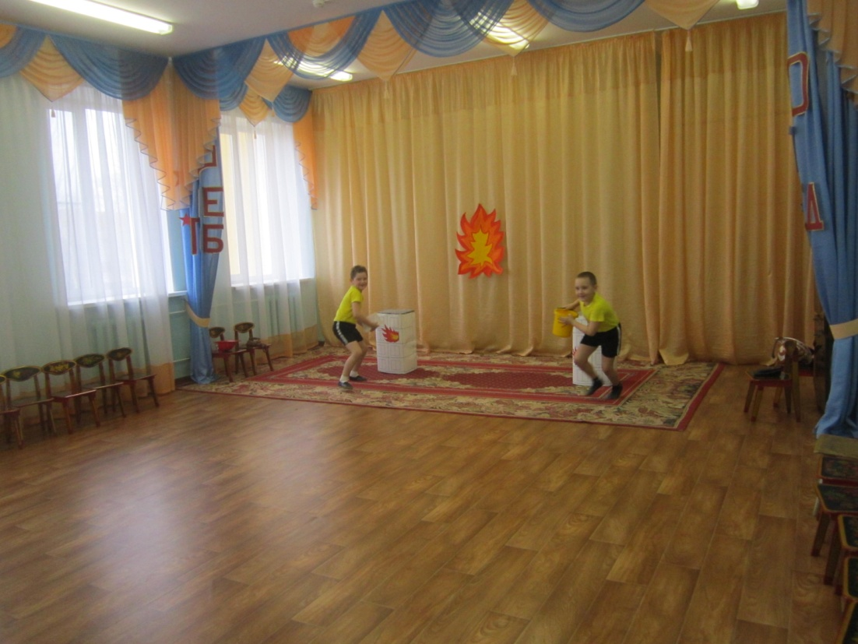

«Задымленный коридор»
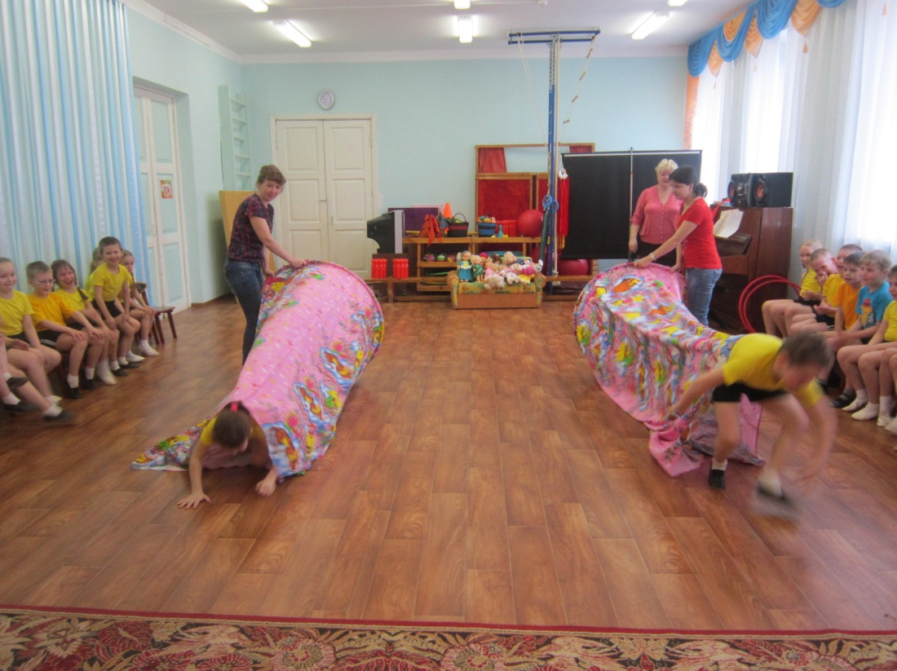

Игра «01»
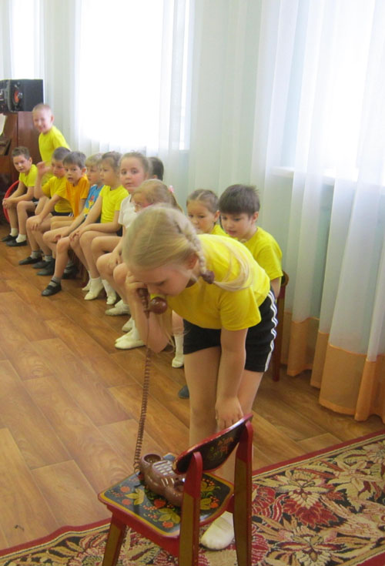
Читаем стихи
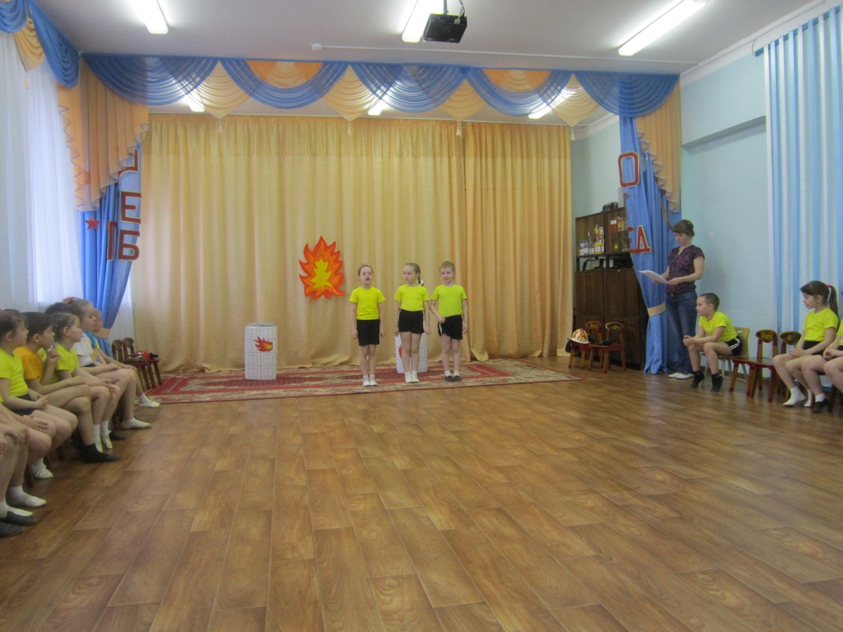

Отвечаем на вопросы

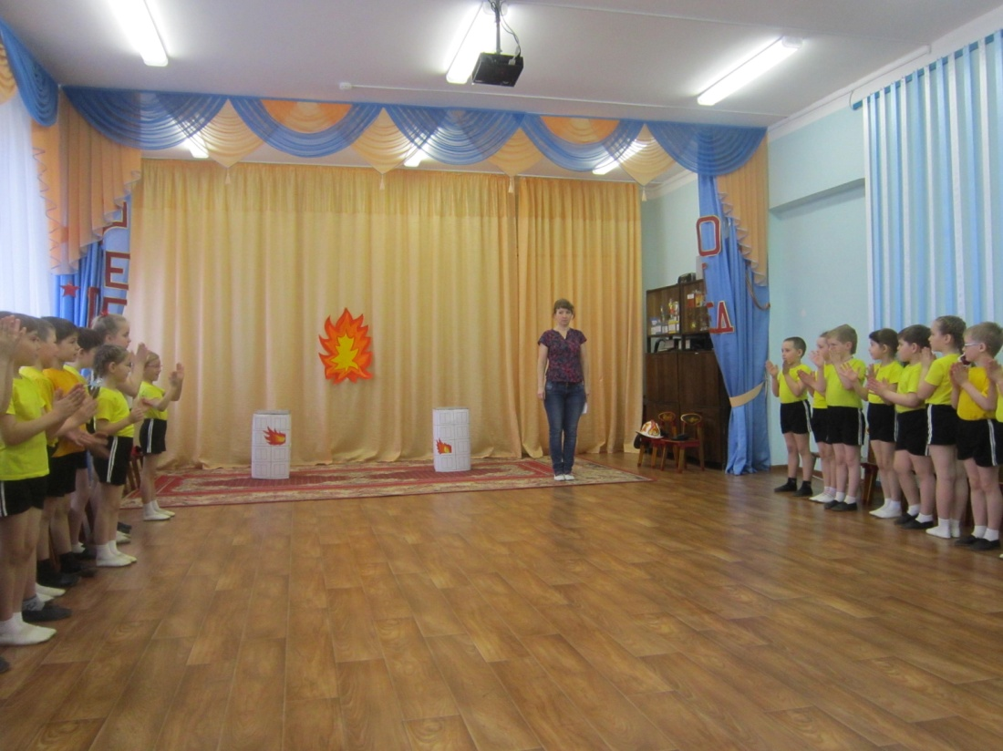

Спасибо за внимание!

